Ссылка на загрузку приложения Snap4Arduino - https://github.com/bromagosa/Snap4Arduino/releases/download/9.1.1/Snap4Arduino_desktop-win-installer-64_9.1.1.zip

Наше решение представляет из себя полноценную визуальную среду разработки кода при помощи блоков. Ее функционал включает в себя множество блоков. Помимо стандартных блоков для работы с переменными и циклами, создания задержек и условного оператора, в программе имеется отдельная категория блоков для работы с контроллерами, в которую входят блоки чтения и записи цифрового и аналогового сигналов. Помимо затребованного в ТЗ, наше решение имеет возможность создавать собственные блоки.

Из-за используемых технологий, предоставленное решение не имеет возможности работать с Serial-портом.

Самыми важными с точки зрения ТЗ являются:  
- блоки проверки событий и работы с циклами:

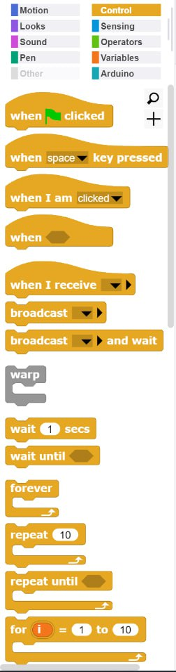

* блоки работы с переменными:

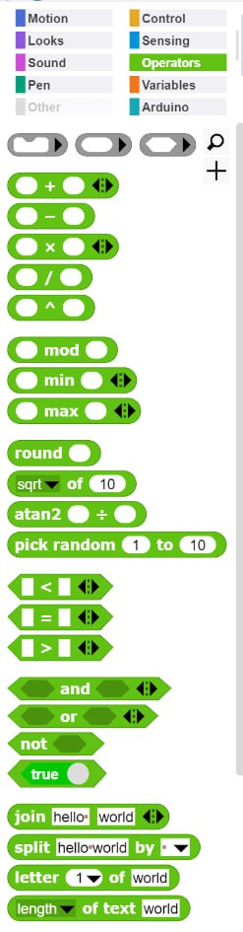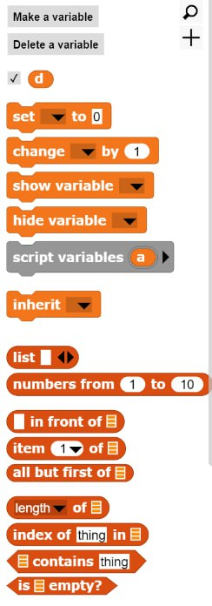

* блоки работы с контроллером:

